

**DESENVOLVIMENTO DE SOFTWARE: GYMFIT**

Turma: 3001 Disciplina: Engenharia de Software

**ALUNO**

Edivaldo Filho - 202203373145

**Salvador 2024**

Turma: 3001 Disciplina: Engenharia de Software

Trabalho apresentado à UniRuy Wyden como requisito parcial de aprovação da disciplina Engenharia de Software

sob orientação do professor : HELENO CARDOSO DA SILVA

**ALUNO:**

Edivaldo Filho - 202203373145 -

**Salvador 2024**

**SUMÁRIO**

1. INTRODUÇÃO 4
2. O SISTEMA 4
   1. APRESENTAÇÃO. 4
   2. MODELO UTILIZADO. 4
3. ANÁLISE (ENGENHARIA DE REQUISITOS) 4
   1. REQUISITOS FUNCIONAIS 4
   2. REQUISITOS NÃO FUNCIONAIS 5
   3. ELICITAÇÃO DOS REQUISITOS 5
4. PROJETO DE SOFTWARE 6
   1. DIAGRAMA DE CLASSES 6
   2. DIAGRAMA DE CASOS DE USO 6
   3. DIAGRAMA DE ATIVIDADES 7
5. EVOLUÇÃO DE SOFTWARE 8
6. MANUTENÇÃO DE SOFTWARE 8
7. TESTES REALIZADOS 8
8. CONTROLE DE VERSÃO. 8
9. TELAS DO SISTEMA. 9
10. CONCLUSÃO. 11
11. REFERÊNCIAS. 11

# Introdução

Neste trabalho, o grupo tem a finalidade de desenvolver um software. O objetivo do trabalho é para aprendermos a como desenvolver um documento que nos ajudará a fazer um projeto de software. O grupo tem a expectativa de aprender, aprimorar ideias, adquirir experiência e conhecimento teóricos sobre planejamento de um software.

# O sistema

# Apresentação

O aplicativo tem como objetivo ajudar a regular uma rotina para o aluno matriculado, preparar um treino para ele, ajudar a montar e lembrar sobre a dieta, disponibilizar um calendário com eventos que ocorrem na academia, um sistema de recompensa podendo ser resgatados descontos na academia, para que incentive o aluno a treinar intensivamente, além de um feed para tirar dúvidas e receber notícias relacionadas ao treino.

# Modelo utilizado

O modelo utilizado no projeto foi de prototipação, pois o nosso cliente demonstra um comportamento de incerteza quanto o que exatamente quer no seu produto final, com base em entrevistas com o nosso cliente podemos obter a conclusão de que, esse tipo de modelo temos uma maior "liberdade" para arriscar novos passos no desenvolvimento do produto.

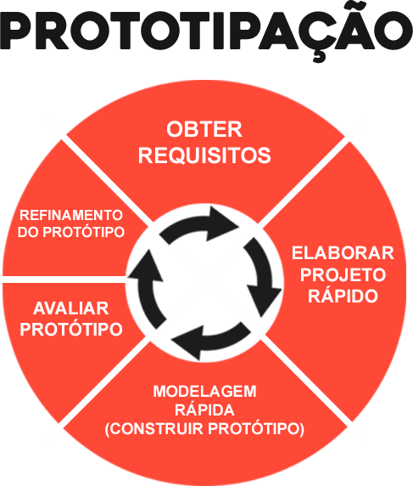

*Figura 1: Modelo Utilizado*

# Análise (Engenharia de Requisitos)

# Requisitos Funcionais

**RF1:** O aplicativo deve ter uma página inicial para login com botões de “cadastro/matrícula” e “entrar”.

**RF2:** O aplicativo deve ter um módulo principal que dá acesso a todas as funções.

**RF3:** O aplicativo deve ter um botão para acessar a página de treino.

**RF1:** O aplicativo deve ter um calendário que avisa tudo o que vai acontecer no mês.

**RF4:** O aplicativo deve ter uma página contendo informações sobre seus treinos.

**RF5:** O aplicativo deve conter vídeos de demonstração da execução do exercício.

**RF6:** O aplicativo deve ter uma análise de progresso do objetivo.

**RF7:** O aplicativo deve ter uma página de definição da meta.

**RF8:** O aplicativo deve ter uma página dedicada a orientações sobre dieta e alimentação.

**RF9:** O aplicativo deve ter um feed de notícias e dúvidas relacionadas ao mundo fitness.

**RF10:** O aplicativo deve notificar o usuário sobre sua rotina

* 1. **Requisitos não Funcionais De Produto**

**RNF1:** Não demorar mais de 20 segundos para abrir cada módulo. **RNF6:** Deve funcionar em dispositivos com no mínimo 2GB de RAM. **De Confiabilidade**

**RNF2:** Segurança suficiente para preservar os dados do cliente. **RNF4:** Somente pessoas matriculadas na academia podem ter acesso. **De Portabilidade**

**RNF3:** Seu tamanho não ultrapasse os 100MB.

**De Facilidade**

**RNF5:** Pessoas não matriculadas poderão se cadastrar/matricular remotamente através do aplicativo.

# Elicitação dos requisitos

Para a licitação de requisitos foram feitas entrevistas com o clientes a fim de coletar possíveis necessidades, foi observado um treino de rotina de alguns alunos matriculados na academia para definir as funcionalidades necessárias e adicionais de conforto baseadas em seus desejos a serem implementados, com base em suas necessidades, foram levantados requisitos que atendam ambas as partes, tanto o aluno quanto o cliente.

# Projeto de Software

# Diagrama de Classes

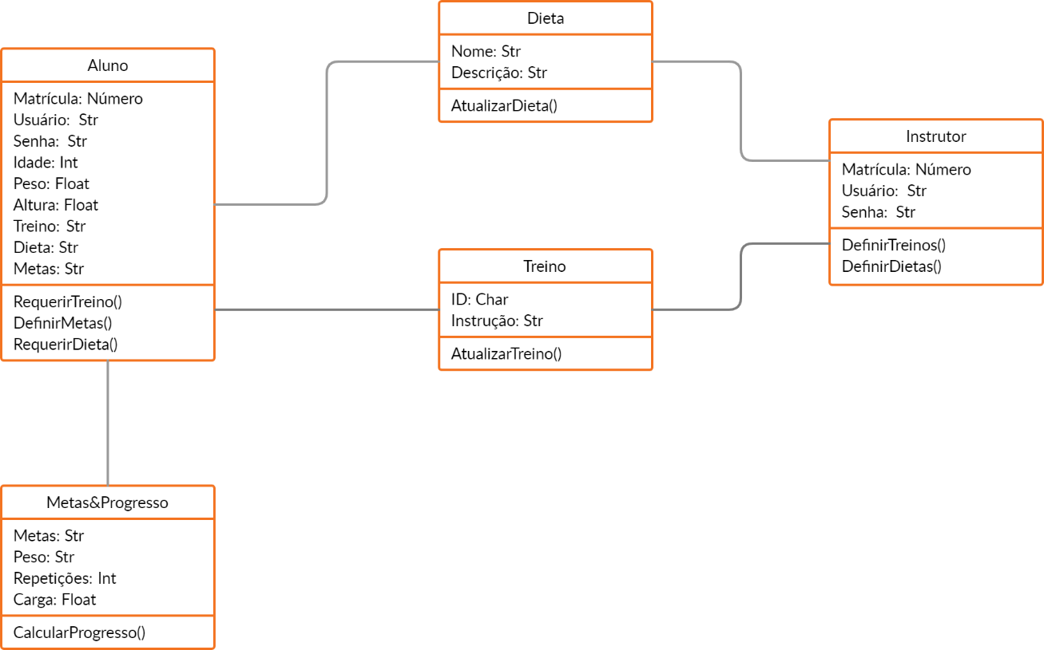

*Figura 2: Diagrama de Classes*

# Diagrama de Casos de Uso

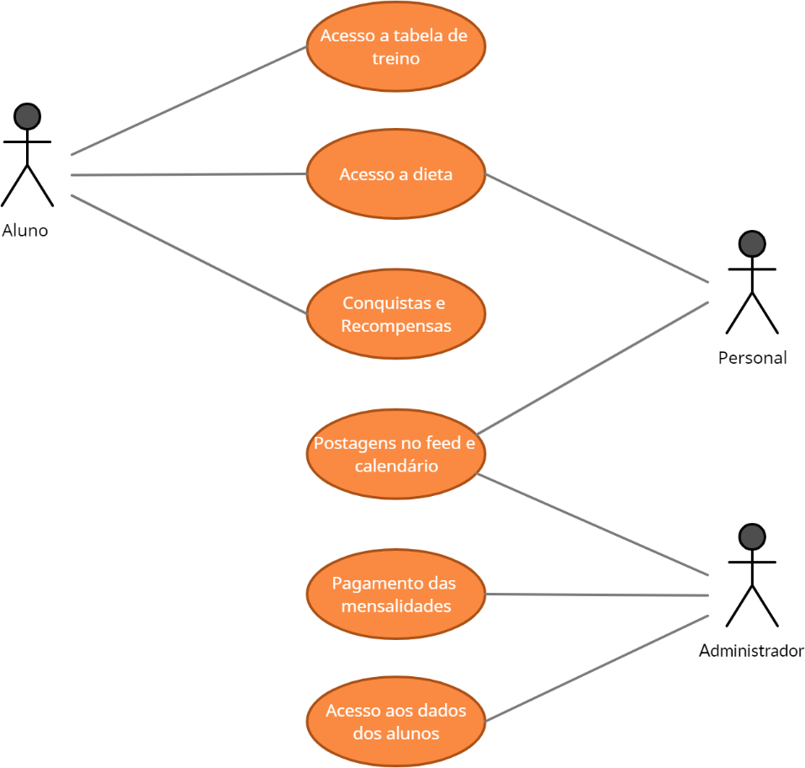

*Figura 3: Diagrama de Casos de uso*

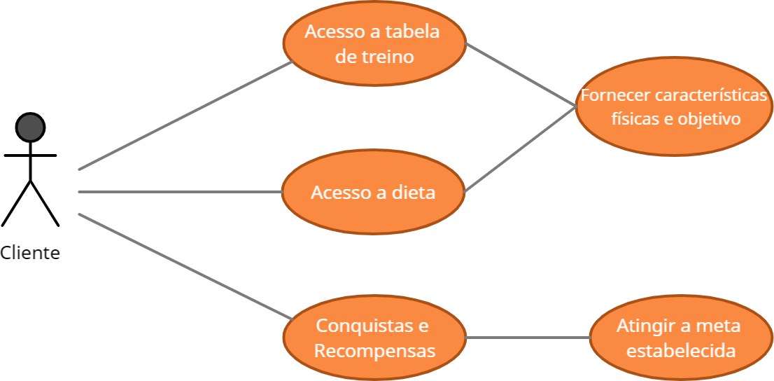

*Figura 4: Diagrama de Casos Específicos de uso*

# Diagrama de Atividades

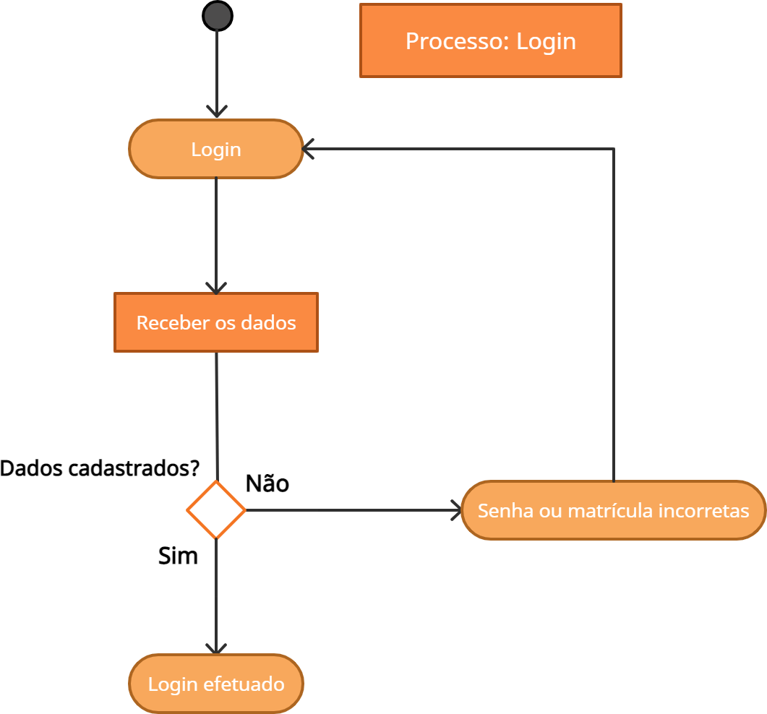

*Figura 5: Diagrama de Atividades*

# Evolução de Software

O feed está com um bug de não compartilhar as postagens que o adm envia e precisará ser solucionado. Isso tem relação direta com a terceira lei de Lehman. Adicionaremos uma nova função de chamada de vídeo com um profissional da área, seguindo a primeira lei de Lehman.

Também será adicionado uma função pro aplicativo enviar uma notificação para o usuário com um questionário pedindo um feedback. A oitava lei de Lehman diz que é importante trazer isso.

# Manutenção de Software

* 1. **Corretiva:** Os posts do administrador no feed de notícias não estavam sendo compartilhados com todos os alunos.
  2. **Adaptativa:** Iremos desenvolver uma versão simplificada para web.
  3. **Perfectiva:** Será feito uma melhoria no sistema de conquistas, trazendo novos parceiros para fornecer mais recompensas e desafios.
  4. **Preventiva:** O cliente informou que houve um aumento no número de clientes, resolvemos trazer mais um servidor pra não cair.

# Testes Realizados

**Teste de Desenvolvimento:** Durante o processo de criação do aplicativo haveria testes para não passar erros de uma etapa para outra.

**Teste de Sistema:** Analisar o que está sendo desenvolvido e verificar se há erros resultantes de interações entre componentes.

**Teste de aceitação:** O usuário verifica se condiz com o que pediu e aprova o andamento do projeto.

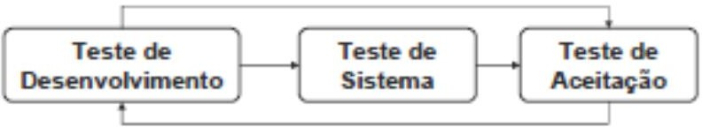

*Figura 6: Modelo de Teste*

# Controle de Versão

Através de uma análise, escolhemos optar pela utilização do modelo de controle de versões distribuído, pois ele proporciona um método dinâmico para os desenvolvedores trabalharem em equipe, possibilitando a comunicação de um repositório com outro utilizando as operações Pull(empurrar) e Push(puxar). A operação Pull atualiza o repositório de destino com todas as alterações realizadas no

repositório de origem, enquanto a operação Push envia as alterações do repositório de origem para o repositório de Destino.

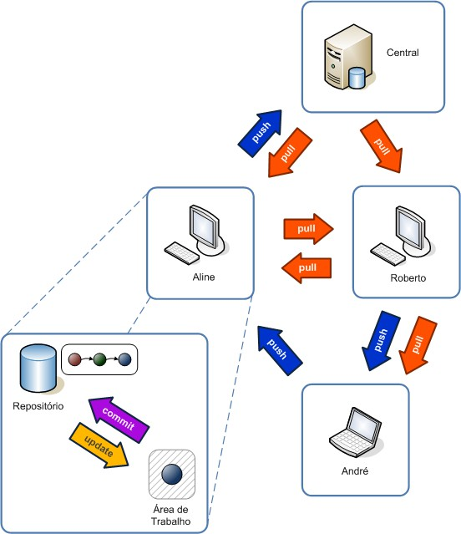

*Figura 7: Sistema de controle distribuído*

# Telas do Sistema

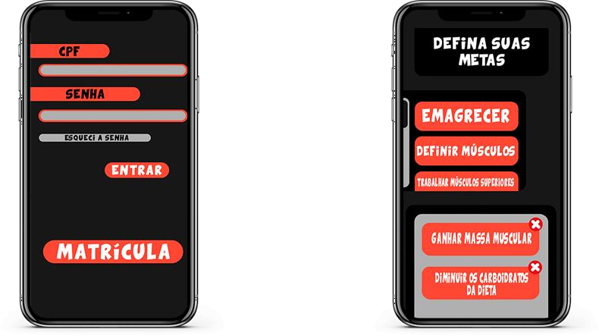

*Figura 8: Telas de Login e Metas*

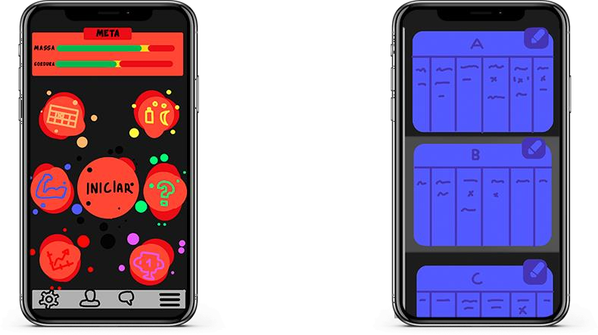

*Figura 9: Tela Inicial e Tela de Agenda*

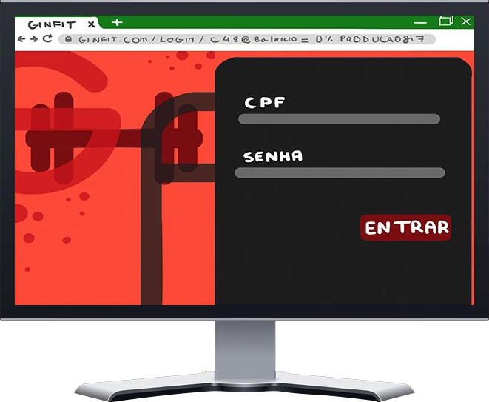

*Figura 10: Tela de login no site*

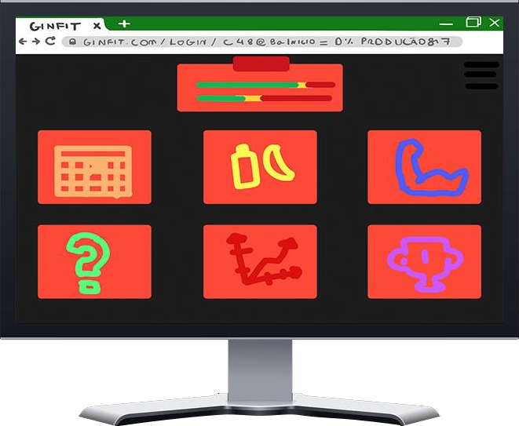

*Figura 11: Tela inicial no site*

# Conclusão

Tendo em vista os benefícios que seu emprego traz ao processo, é fácil afirmar que a engenharia de software é fundamental para o planejamento e desenvolvimento real da aplicação, pois com modelos e técnicas, junto a outros de seus recursos, permite construirmos uma referência que facilitará a comunicação desenvolvedor- cliente em prol de um melhor resultado final do produto. É importante notar que há vantagens para ambos, cliente e desenvolvedor, por exemplo: entendimento melhor das necessidades do cliente, transparência no processo, clareza de gastos, entre outras. Nesse documento foram abordados os pilares para o início do desenvolvimento da aplicação: GymFit.

# Referências

[https://d1wqtxts1xzle7.cloudfront.net/43384152/Estudo_Comparativo_sobre_as_Tc](https://d1wqtxts1xzle7.cloudfront.net/43384152/Estudo_Comparativo_sobre_as_Tcnicas_de_E20160305-17298-1q2z41d-with-cover-page-v2.pdf?Expires=1664763799&Signature=hRbW8y2m4v~w4JfCRAJ1UyLxe3SrCCrOUBBvEN1ov4DljWvx3BLKxNRbLY3A9oJ5rk48woSo2wpwfpCrHhONrzLXVJX2T2Vrph~7ngHDN346NtrvOIK7mm~y-f-68FhOOHJIOvBgUo-v8McKqQQWOR9AfcB5tDbwTaRjEwmVUM~clviwGWmQsfDysTTY3q82gkdkqnbP0nGiZ7mSoTJqvHXj1P4GG01V6zyH1rOXCUG7MAXuMzbiIZBh7Oq3IVqEPfdqHruU-vQq-X6Xc62Pvo3AIgvIjJAhswe3dgJ7FMn1YARyGvKCzb1AJfzEX12khrDqB2qR0lwv8vu4bOjKkg__&Key-Pair-Id=APKAJLOHF5GGSLRBV4ZA) [nicas_de_E20160305-17298-1q2z41d-with-cover-page-](https://d1wqtxts1xzle7.cloudfront.net/43384152/Estudo_Comparativo_sobre_as_Tcnicas_de_E20160305-17298-1q2z41d-with-cover-page-v2.pdf?Expires=1664763799&Signature=hRbW8y2m4v~w4JfCRAJ1UyLxe3SrCCrOUBBvEN1ov4DljWvx3BLKxNRbLY3A9oJ5rk48woSo2wpwfpCrHhONrzLXVJX2T2Vrph~7ngHDN346NtrvOIK7mm~y-f-68FhOOHJIOvBgUo-v8McKqQQWOR9AfcB5tDbwTaRjEwmVUM~clviwGWmQsfDysTTY3q82gkdkqnbP0nGiZ7mSoTJqvHXj1P4GG01V6zyH1rOXCUG7MAXuMzbiIZBh7Oq3IVqEPfdqHruU-vQq-X6Xc62Pvo3AIgvIjJAhswe3dgJ7FMn1YARyGvKCzb1AJfzEX12khrDqB2qR0lwv8vu4bOjKkg__&Key-Pair-Id=APKAJLOHF5GGSLRBV4ZA) [v2.pdf?Expires=1664763799&Signature=hRbW8y2m4v~w4JfCRAJ1UyLxe3SrCC](https://d1wqtxts1xzle7.cloudfront.net/43384152/Estudo_Comparativo_sobre_as_Tcnicas_de_E20160305-17298-1q2z41d-with-cover-page-v2.pdf?Expires=1664763799&Signature=hRbW8y2m4v~w4JfCRAJ1UyLxe3SrCCrOUBBvEN1ov4DljWvx3BLKxNRbLY3A9oJ5rk48woSo2wpwfpCrHhONrzLXVJX2T2Vrph~7ngHDN346NtrvOIK7mm~y-f-68FhOOHJIOvBgUo-v8McKqQQWOR9AfcB5tDbwTaRjEwmVUM~clviwGWmQsfDysTTY3q82gkdkqnbP0nGiZ7mSoTJqvHXj1P4GG01V6zyH1rOXCUG7MAXuMzbiIZBh7Oq3IVqEPfdqHruU-vQq-X6Xc62Pvo3AIgvIjJAhswe3dgJ7FMn1YARyGvKCzb1AJfzEX12khrDqB2qR0lwv8vu4bOjKkg__&Key-Pair-Id=APKAJLOHF5GGSLRBV4ZA) [rOUBBvEN1ov4DljWvx3BLKxNRbLY3A9oJ5rk48woSo2wpwfpCrHhONrzLXVJ](https://d1wqtxts1xzle7.cloudfront.net/43384152/Estudo_Comparativo_sobre_as_Tcnicas_de_E20160305-17298-1q2z41d-with-cover-page-v2.pdf?Expires=1664763799&Signature=hRbW8y2m4v~w4JfCRAJ1UyLxe3SrCCrOUBBvEN1ov4DljWvx3BLKxNRbLY3A9oJ5rk48woSo2wpwfpCrHhONrzLXVJX2T2Vrph~7ngHDN346NtrvOIK7mm~y-f-68FhOOHJIOvBgUo-v8McKqQQWOR9AfcB5tDbwTaRjEwmVUM~clviwGWmQsfDysTTY3q82gkdkqnbP0nGiZ7mSoTJqvHXj1P4GG01V6zyH1rOXCUG7MAXuMzbiIZBh7Oq3IVqEPfdqHruU-vQq-X6Xc62Pvo3AIgvIjJAhswe3dgJ7FMn1YARyGvKCzb1AJfzEX12khrDqB2qR0lwv8vu4bOjKkg__&Key-Pair-Id=APKAJLOHF5GGSLRBV4ZA) [X2T2Vrph~7ngHDN346NtrvOIK7mm~y-f-68FhOOHJIOvBgUo-](https://d1wqtxts1xzle7.cloudfront.net/43384152/Estudo_Comparativo_sobre_as_Tcnicas_de_E20160305-17298-1q2z41d-with-cover-page-v2.pdf?Expires=1664763799&Signature=hRbW8y2m4v~w4JfCRAJ1UyLxe3SrCCrOUBBvEN1ov4DljWvx3BLKxNRbLY3A9oJ5rk48woSo2wpwfpCrHhONrzLXVJX2T2Vrph~7ngHDN346NtrvOIK7mm~y-f-68FhOOHJIOvBgUo-v8McKqQQWOR9AfcB5tDbwTaRjEwmVUM~clviwGWmQsfDysTTY3q82gkdkqnbP0nGiZ7mSoTJqvHXj1P4GG01V6zyH1rOXCUG7MAXuMzbiIZBh7Oq3IVqEPfdqHruU-vQq-X6Xc62Pvo3AIgvIjJAhswe3dgJ7FMn1YARyGvKCzb1AJfzEX12khrDqB2qR0lwv8vu4bOjKkg__&Key-Pair-Id=APKAJLOHF5GGSLRBV4ZA) [v8McKqQQWOR9AfcB5tDbwTaRjEwmVUM~clviwGWmQsfDysTTY3q82gkdkq](https://d1wqtxts1xzle7.cloudfront.net/43384152/Estudo_Comparativo_sobre_as_Tcnicas_de_E20160305-17298-1q2z41d-with-cover-page-v2.pdf?Expires=1664763799&Signature=hRbW8y2m4v~w4JfCRAJ1UyLxe3SrCCrOUBBvEN1ov4DljWvx3BLKxNRbLY3A9oJ5rk48woSo2wpwfpCrHhONrzLXVJX2T2Vrph~7ngHDN346NtrvOIK7mm~y-f-68FhOOHJIOvBgUo-v8McKqQQWOR9AfcB5tDbwTaRjEwmVUM~clviwGWmQsfDysTTY3q82gkdkqnbP0nGiZ7mSoTJqvHXj1P4GG01V6zyH1rOXCUG7MAXuMzbiIZBh7Oq3IVqEPfdqHruU-vQq-X6Xc62Pvo3AIgvIjJAhswe3dgJ7FMn1YARyGvKCzb1AJfzEX12khrDqB2qR0lwv8vu4bOjKkg__&Key-Pair-Id=APKAJLOHF5GGSLRBV4ZA) [nbP0nGiZ7mSoTJqvHXj1P4GG01V6zyH1rOXCUG7MAXuMzbiIZBh7Oq3IVqE](https://d1wqtxts1xzle7.cloudfront.net/43384152/Estudo_Comparativo_sobre_as_Tcnicas_de_E20160305-17298-1q2z41d-with-cover-page-v2.pdf?Expires=1664763799&Signature=hRbW8y2m4v~w4JfCRAJ1UyLxe3SrCCrOUBBvEN1ov4DljWvx3BLKxNRbLY3A9oJ5rk48woSo2wpwfpCrHhONrzLXVJX2T2Vrph~7ngHDN346NtrvOIK7mm~y-f-68FhOOHJIOvBgUo-v8McKqQQWOR9AfcB5tDbwTaRjEwmVUM~clviwGWmQsfDysTTY3q82gkdkqnbP0nGiZ7mSoTJqvHXj1P4GG01V6zyH1rOXCUG7MAXuMzbiIZBh7Oq3IVqEPfdqHruU-vQq-X6Xc62Pvo3AIgvIjJAhswe3dgJ7FMn1YARyGvKCzb1AJfzEX12khrDqB2qR0lwv8vu4bOjKkg__&Key-Pair-Id=APKAJLOHF5GGSLRBV4ZA) [PfdqHruU-vQq-](https://d1wqtxts1xzle7.cloudfront.net/43384152/Estudo_Comparativo_sobre_as_Tcnicas_de_E20160305-17298-1q2z41d-with-cover-page-v2.pdf?Expires=1664763799&Signature=hRbW8y2m4v~w4JfCRAJ1UyLxe3SrCCrOUBBvEN1ov4DljWvx3BLKxNRbLY3A9oJ5rk48woSo2wpwfpCrHhONrzLXVJX2T2Vrph~7ngHDN346NtrvOIK7mm~y-f-68FhOOHJIOvBgUo-v8McKqQQWOR9AfcB5tDbwTaRjEwmVUM~clviwGWmQsfDysTTY3q82gkdkqnbP0nGiZ7mSoTJqvHXj1P4GG01V6zyH1rOXCUG7MAXuMzbiIZBh7Oq3IVqEPfdqHruU-vQq-X6Xc62Pvo3AIgvIjJAhswe3dgJ7FMn1YARyGvKCzb1AJfzEX12khrDqB2qR0lwv8vu4bOjKkg__&Key-Pair-Id=APKAJLOHF5GGSLRBV4ZA) [X6Xc62Pvo3AIgvIjJAhswe3dgJ7FMn1YARyGvKCzb1AJfzEX12khrDqB2qR0lwv](https://d1wqtxts1xzle7.cloudfront.net/43384152/Estudo_Comparativo_sobre_as_Tcnicas_de_E20160305-17298-1q2z41d-with-cover-page-v2.pdf?Expires=1664763799&Signature=hRbW8y2m4v~w4JfCRAJ1UyLxe3SrCCrOUBBvEN1ov4DljWvx3BLKxNRbLY3A9oJ5rk48woSo2wpwfpCrHhONrzLXVJX2T2Vrph~7ngHDN346NtrvOIK7mm~y-f-68FhOOHJIOvBgUo-v8McKqQQWOR9AfcB5tDbwTaRjEwmVUM~clviwGWmQsfDysTTY3q82gkdkqnbP0nGiZ7mSoTJqvHXj1P4GG01V6zyH1rOXCUG7MAXuMzbiIZBh7Oq3IVqEPfdqHruU-vQq-X6Xc62Pvo3AIgvIjJAhswe3dgJ7FMn1YARyGvKCzb1AJfzEX12khrDqB2qR0lwv8vu4bOjKkg__&Key-Pair-Id=APKAJLOHF5GGSLRBV4ZA) [8vu4bOjKkg &Key-Pair-Id=APKAJLOHF5GGSLRBV4ZA](https://d1wqtxts1xzle7.cloudfront.net/43384152/Estudo_Comparativo_sobre_as_Tcnicas_de_E20160305-17298-1q2z41d-with-cover-page-v2.pdf?Expires=1664763799&Signature=hRbW8y2m4v~w4JfCRAJ1UyLxe3SrCCrOUBBvEN1ov4DljWvx3BLKxNRbLY3A9oJ5rk48woSo2wpwfpCrHhONrzLXVJX2T2Vrph~7ngHDN346NtrvOIK7mm~y-f-68FhOOHJIOvBgUo-v8McKqQQWOR9AfcB5tDbwTaRjEwmVUM~clviwGWmQsfDysTTY3q82gkdkqnbP0nGiZ7mSoTJqvHXj1P4GG01V6zyH1rOXCUG7MAXuMzbiIZBh7Oq3IVqEPfdqHruU-vQq-X6Xc62Pvo3AIgvIjJAhswe3dgJ7FMn1YARyGvKCzb1AJfzEX12khrDqB2qR0lwv8vu4bOjKkg__&Key-Pair-Id=APKAJLOHF5GGSLRBV4ZA)

<https://ead.uepg.br/apl/sigma/assets/editais_antigos/PS0056E0077.pdf> <https://www.seer.ufrgs.br/rita/article/viewFile/5696/3547>

[https://www.researchgate.net/profile/Fabiane-](https://www.researchgate.net/profile/Fabiane-Benitti/publication/237804009_Processo_de_Desenvolvimento_Integrando_Disciplinas_de_Engenharia_de_Software/links/02e7e5314c7705a63f000000/Processo-de-Desenvolvimento-Integrando-Disciplinas-de-Engenharia-de-Software.pdf) [Benitti/publication/237804009_Processo_de_Desenvolvimento_Integrando_Discipli](https://www.researchgate.net/profile/Fabiane-Benitti/publication/237804009_Processo_de_Desenvolvimento_Integrando_Disciplinas_de_Engenharia_de_Software/links/02e7e5314c7705a63f000000/Processo-de-Desenvolvimento-Integrando-Disciplinas-de-Engenharia-de-Software.pdf) [nas_de_Engenharia_de_Software/links/02e7e5314c7705a63f000000/Processo-de-](https://www.researchgate.net/profile/Fabiane-Benitti/publication/237804009_Processo_de_Desenvolvimento_Integrando_Disciplinas_de_Engenharia_de_Software/links/02e7e5314c7705a63f000000/Processo-de-Desenvolvimento-Integrando-Disciplinas-de-Engenharia-de-Software.pdf) [Desenvolvimento-Integrando-Disciplinas-de-Engenharia-de-Software.pdf](https://www.researchgate.net/profile/Fabiane-Benitti/publication/237804009_Processo_de_Desenvolvimento_Integrando_Disciplinas_de_Engenharia_de_Software/links/02e7e5314c7705a63f000000/Processo-de-Desenvolvimento-Integrando-Disciplinas-de-Engenharia-de-Software.pdf)

[https://www.trt9.jus.br/pds/pdstrt9/guidances/concepts/supporting_requirements_B2](https://www.trt9.jus.br/pds/pdstrt9/guidances/concepts/supporting_requirements_B2C4D610.html) [C4D610.html](https://www.trt9.jus.br/pds/pdstrt9/guidances/concepts/supporting_requirements_B2C4D610.html)